2024 m. gruodžio 17 d. Lietuvos mokslų akademijos narių visuotiniame susirinkime iškilūs mokslininkai už nuopelnus mokslui ir tautai apdovanoti didžiojo mineralogo ir švietėjo Ignoto Domeikos atminimo medaliais:
Biochemikė ir imunologė, habilituota daktarė (HP), Lietuvos mokslų akademijos tikroji narė AURELIJA ŽVIRBLIENĖ apdovanota už išskirtinius pasiekimus biotechnologijų moksle, lyderystę imunologijos tyrimų kryptyse, už aktyvią švietėjišką ir visuomeninę veiklą, pažymėtą asmeniniu indėliu suvaldant COVID-19 pandemiją.

Chemikas ir biochemikas, habilituotas daktaras, LMA tikrasis narys VALDEMARAS RAZUMAS apdovanotas už tarptautinio lygio pasiekimus fizikinės chemijos moksle, nuoseklią fermentų inžinerijos, biochemijos ir bioelektrochemijos plėtotę, lyderystę vadovaujant mokslo institucijų ir Lietuvos mokslų akademijos reformoms, už produktyvią veiklą Lietuvos mokslo ir aukštojo mokslo valdymo srityje, už žymų įnašą, atstovaujant Lietuvai Europos Komisijos mokslo struktūrose.
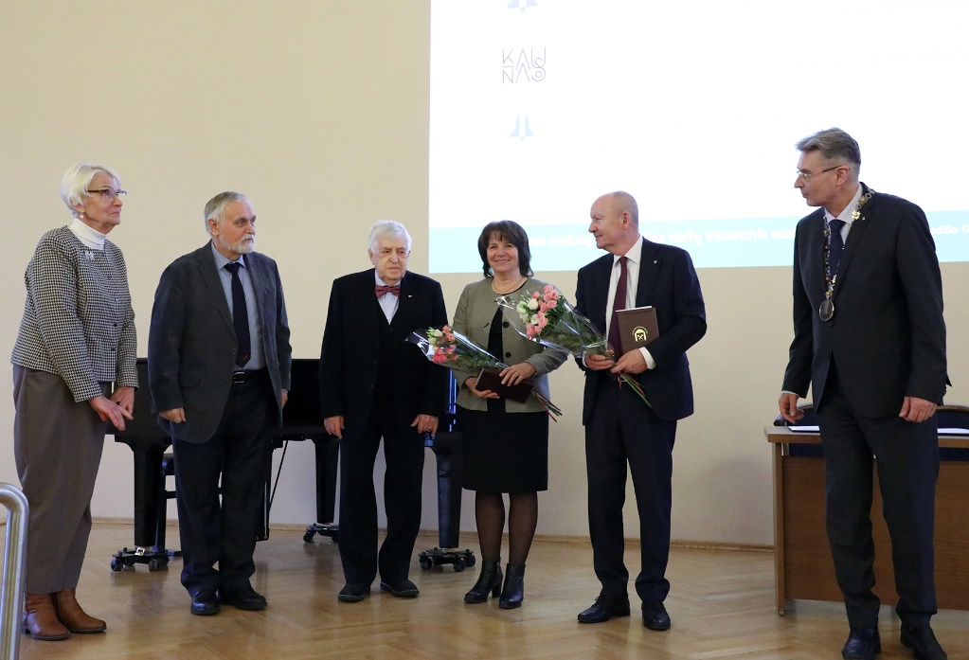
Iš kairės: LMA Matematikos, fizikos ir chemijos mokslų (MFChM) skyriaus vyriaus. koordinatorė Silva Aukštinaitienė, MFChM skyriaus pirmininkas akad. Leonas Valkūnas, Lietuvos Ignoto Domeikos draugijos prezidentas akad. Algimantas Grigelis, akademikai A. Žvirblienė, V. Razumas ir LMA prezidentas akad. J. Banys.

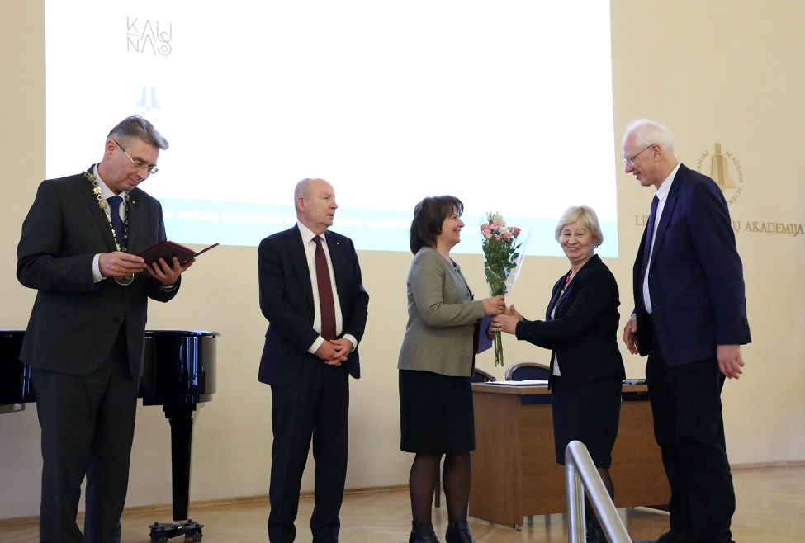
Iš kairės: LMA prezidentas akad. Jūras Banys, akademikai Valdemaras Razumas, Aurelija Žvirblienė, LMA Biologijos, medicinos ir geomokslų (BMGM) skyriaus vyriaus. koordinatorė dr. Jadvyga Olechnovičienė ir LMA BMGM skyriaus pirmininkas akad. Linas Kupčinskas.

